**Тема:** Побудова графіків функцій в середовищі табличного процесора.

**Формування компетентностей:**

**предметна компетентність:**

* навчити учнів будувати графіки функцій за допомогою табличного процесора (на прикладі MS Excel або Google Sheets).
* розвивати вміння аналізувати функціональні залежності, візуалізувати дані, застосовувати інформаційні технології для розв'язання математичних задач.
* формувати графічну культуру, вміння наочно представляти інформацію.

**ключові компетентності:**

* ***основні компетентності у природничих науках і технологіях***: сприяти усвідомленню міждисциплінарного значення інформатики;
* ***уміння вчитися впродовж життя:*** формувати вміння самостійно опановувати нові технології та засоби діяльності;

**Тип уроку:** Практичне застосування знань та вмінь.

**Обладнання:** Комп'ютери з встановленим табличним процесором (MS Excel або Google Sheets), проектор (за наявності), інструкційні картки або презентація.

**Хід уроку:**

**І. Організаційний момент (2 хвилини)**

* Привітання учнів.
* Перевірка готовності до уроку.

**ІІ. Актуалізація опорних знань (5 хвилин)**

* Бесіда:
  + Що таке функція?
  + Які способи задання функцій ви знаєте? (Аналітичний, табличний, графічний)
  + Для чого використовуються графіки функцій?

**ІІІ. Мотивація навчальної діяльності (3 хвилини)**

* Пояснення вчителя: Сьогодні ми навчимося використовувати потужний інструмент – табличний процесор – для візуалізації функцій. Графіки допомагають нам краще розуміти поведінку функцій, їхні властивості, точки перетину тощо. Це знадобиться вам не тільки на уроках математики, а й в багатьох інших сферах.

**IV. Вивчення нового матеріалу та практична робота (30 хвилин)**

1. **Підготовка даних:**
   * Пояснення, що для побудови графіка функції y=f(x) спочатку потрібно створити таблицю значень аргументу (x) та відповідних значень функції (y).
   * Демонстрація на екрані (або за допомогою інструкційної картки) кроків для створення такої таблиці в табличному процесорі:
     + Введення початкового значення x у першу клітинку.
     + Введення формули для наступного значення x (наприклад, додавання кроку).
     + Використання маркера заповнення для автоматичного створення діапазону значень x.
     + Введення формули функції y=f(x) у сусідню клітинку, використовуючи посилання на клітинку зі значенням x.
     + Використання маркера заповнення для обчислення всіх значень y.
2. **Побудова графіка:**
   * Пояснення, як виділити діапазон значень x та y.
   * Демонстрація кроків для вставлення діаграми типу "Точковий" (або "Графік" залежно від табличного процесора).
   * Налаштування елементів діаграми (назва графіка, назви осей, сітка, легенда за потреби).
3. **Приклади побудови графіків:**
   * Побудова графіка лінійної функції (наприклад, y=2x+1).
   * 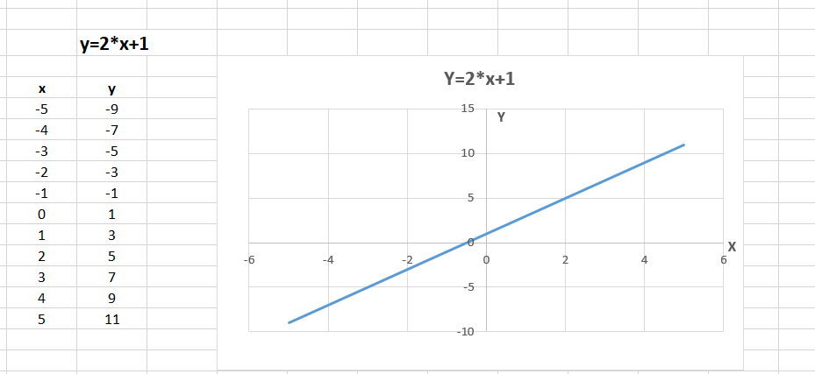
   * Побудова графіка квадратичної функції (наприклад, y=2x^2).
   * 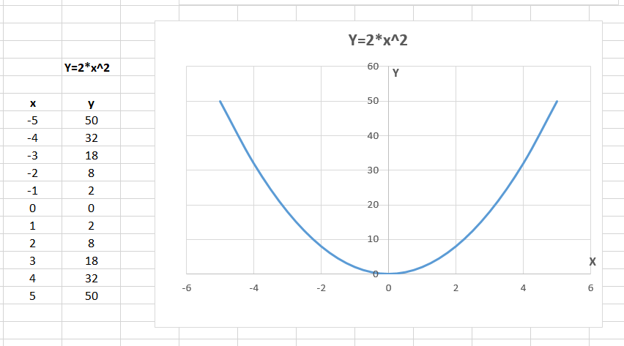
   * Обговорення особливостей отриманих графіків.
4. **Самостійна робота учнів:**
   * Учням пропонується побудувати графік заданої функції (за варіантами або спільної для всіх).
   * Наприклад:
     + Варіант 1: y=−x+3
     + Варіант 2: y=0.5*x^3
     + Варіант 3: y=∣x∣ (може потребувати використання вбудованої функції ABS)
   * Учні працюють на комп'ютерах, вчитель надає індивідуальну допомогу за потреби.

**V. Підсумки уроку (3 хвилини)**

* Обговорення виконаних робіт.
* Що нового ви дізналися на уроці?
* Як табличний процесор допомагає у побудові графіків функцій?
* Оцінювання роботи учнів.

**VI. Домашнє завдання (2 хвилини)**

* Побудувати графік іншої функції за власним вибором у табличному процесорі.
* (За бажанням) Підготувати короткий опис властивостей побудованого графіка.